Worksheet: Activity Two



HPV-related Illnesses
PROVIDE THE ANSWER TO THE QUESTIONS IN THE SPACE PROVIDED.
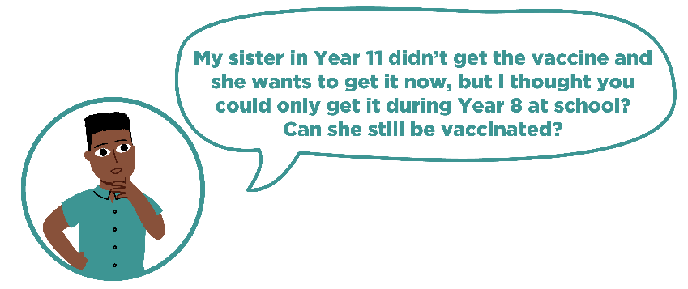
1 . . . . . . . . . . . . . . . . . . . . . . . . . . . . . . . . . . . . . . . . . . . . .
. . . . . . . . . . . . . . . . . . . . . . . . . . . . . . . . . . . . . . . . . . . . . .
. . . . . . . . . . . . . . . . . . . . . . . . . . . . . . . . . . . . . . . . . . . . . .
. . . . . . . . . . . . . . . . . . . . . . . . . . . . . . . . . . . . . . . . . . . . . .
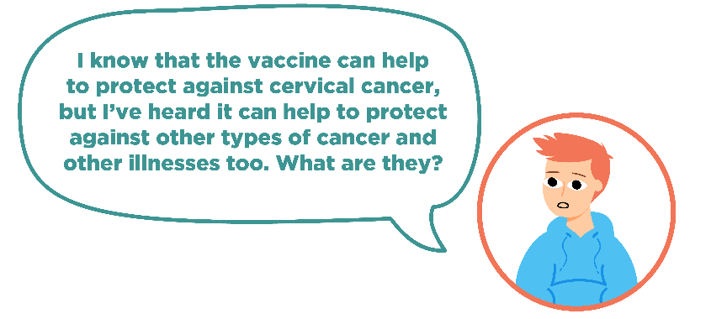
2. . . . . . . . . . . . . . . . . . . . . . . . . . . . . . . . . . . . . . . . . . . . . . . . . .
. . . . . . . . . . . . . . . . . . . . . . . . . . . . . . . . . . . . . . . . . . . . . . . . . . .
. . . . . . . . . . . . . . . . . . . . . . . . . . . . . . . . . . . . . . . . . . . . . . . . . . .
. . . . . . . . . . . . . . . . . . . . . . . . . . . . . . . . . . . . . . . . . . . . . . . . . . .
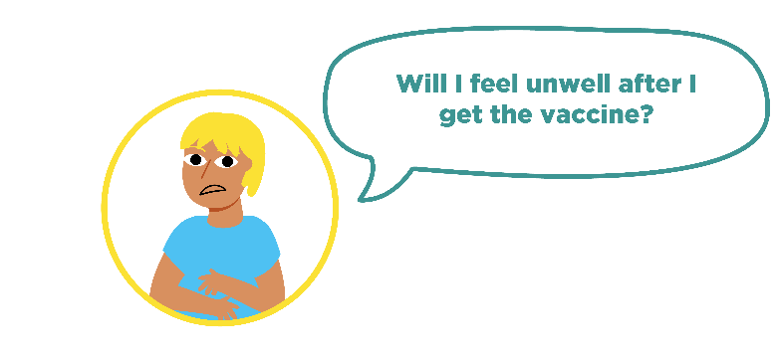
. . . . . . . . . . . .
. . . . . . . 3 . . . . . . . . . . . . . . . . . . . . . . . . . . . . . . . . . . . . . . . . . . . . .
. . . . . . . . . . . . . . . . . . . . . . . . . . . . . . . . . . . . . . . . . . . . . .
. . . . . . . . . . . . . . . . . . . . . . . . . . . . . . . . . . . . . . . . . . . . . .
. . . . . . . . . . . . . . . . . . . . . . . . . . . . . . . . . . . . . . . . . . . . . .
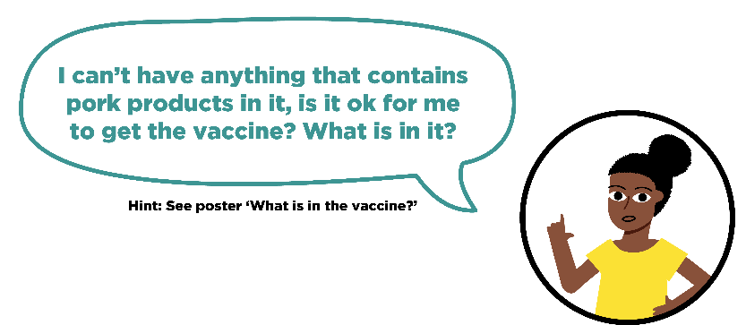

4 . . . . . . . . . . . . . . . . . . . . . . . . . . . . . . . . . . . . . . . . . . . . . . . . . .
. . . . . . . . . . . . . . . . . . . . . . . . . . . . . . . . . . . . . . . . . . . . . . . . . . .
. . . . . . . . . . . . . . . . . . . . . . . . . . . . . . . . . . . . . . . . . . . . . . . . . . .
. . . . . . . . . . . . . . . . . . . . . . . . . . . . . . . . . . . . . . . . . . . . . . . . . . .
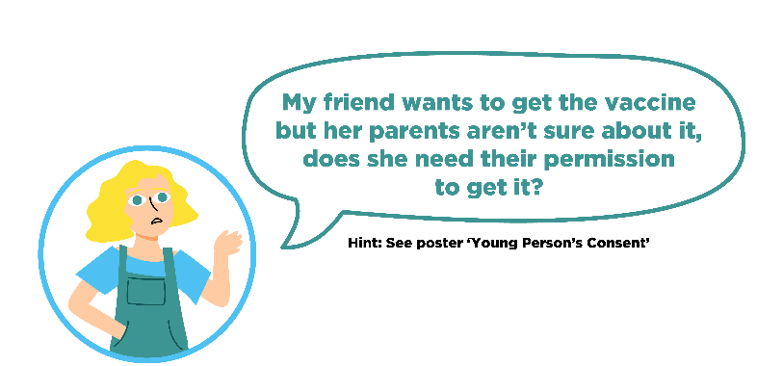
5 . . . . . . . . . . . . . . . . . . . . . . . . . . . . . . . . . . . . . . . . . . . . .
. . . . . . . . . . . . . . . . . . . . . . . . . . . . . . . . . . . . . . . . . . . . . .
. . . . . . . . . . . . . . . . . . . . . . . . . . . . . . . . . . . . . . . . . . . . . .
. . . . . . . . . . . . . . . . . . . . . . . . . . . . . . . . . . . . . . . . . . . . . .

